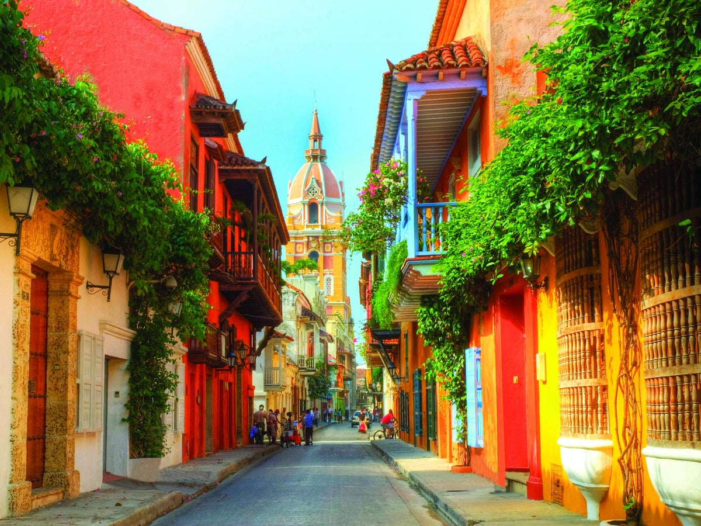

CARTAGENA CON PANAMÁ DE REGALO FECHA:
Duración: 08 días
INCLUYE VUELOS INTERNACIONALES

FOLIO:
PRESUPUESTO PARA:
NUMERO:
CORREO:

- PAÍSES: COLOMBIA – PANAMÁ

- CIUDADES: PANAMÁ – CARTAGENA

- FECHA DE SALIDA: DIARIAS

- ITINERARIO

DÍA 01
MÉXICO – PANAMÁ
Cita en el aeropuerto de la Ciudad de México para abordar el vuelo con destino a Panamá. Llegada, recepción y traslado
al hotel. Alojamiento.

DÍA 02
PANAMÁ (Tour de Ciudad y Canal con ingreso a las esclusas de Miraflores)
Desayuno. A la hora indicada pasaremos a su hotel para realizar la Gira de Ciudad & Canal. Visitando el Casco Antiguo
de San Felipe, Calzada de Amador, Panorámico del Edificio de la Administración del Canal y el Centro de Visitantes de Miraflores (Ingreso incluido). La gira finaliza en Albrook Mall. Alojamiento.

DÍA 03
PANAMÁ
Desayuno. Día libre para actividades personales. Alojamiento.

DÍA 04
PANAMÁ – CARTAGENA
Desayuno. A la hora indicada traslado al aeropuerto para abordar el vuelo con destino a Cartagena. Llegada, recepción
y traslado al hotel. Alojamiento.

DÍA 05
CARTAGENA (City Tour por Cartagena)
Desayuno. El transporte estará realizando las paradas para recoger las personas en los hoteles ubicados en
Bocagrande y centro histórico únicamente. Realizará un recorrido panorámico por los principales barrios de la ciudad: Bocagrande, Castillogrande y Manga hasta llegar e ingresar al Castillo de San Felipe donde visitaremos una de las más importantes construcciones de ingeniería militar en la época de la colonia, continuación del recorrido con el ingreso a la Iglesia de San Pedro Claver; finalización del recorrido con un breve paseo peatonal por el sector amurallado donde podrá admirar sus lindas plazas, calles angostas y casas con sus balcones lindamente decorados con flores. Regreso al hotel. Duración: 4 horas aprox. Alojamiento. Salidas: 13:45. Centro histórico / 14:25. Bocagrande / 14:30. Laguito y Castillogrande. Nota 1: Los horarios de salida aplican de acuerdo con la ubicación del hotel donde este hospedado el pasajero. Aclaraciones: El recorrido puede variar por cierres de museos o temas operación cierres en el centro histórico sin previo aviso. Regreso al hotel. Alojamiento.

DÍA 06-07
CARTAGENA
Desayuno. Días libres para actividades personales. Alojamiento.

DÍA 08
CARTAGENA – MÉXICO
Desayuno. A la hora indicada traslado al aeropuerto para abordar el vuelo con destino a la Ciudad de México FIN DE
NUESTROS SERVICIOS

HOTELES PREVISTOS (O SIMILARES)

CIUDAD | HOTELES PRIMERA  ⭐️⭐️⭐️⭐️ | HOTELES SUPERIOR  ⭐️⭐️⭐️⭐️⭐️
PANAMÁ | HOTEL DECAPOLIS | HOTEL W PANAMÁ
CARTAGENA | ESTELAR CARTAGENA | LAS AMERICAS TORRE DEL MAR

AVISOS DEL DESTINO:
•Tasa de Aeropuerto a pagar en Panamá: USD 25 aprox.
•Nota: Formulario para ingreso a Colombia: https://apps.migracioncolombia.gov.co/pre-registro

SERVICIOS:
INCLUYE | NO INCLUYE
- Aéreo México – Panamá – Cartagena-Panamá-México  - Traslados aeropuerto – hotel – aeropuerto  - 03 noches de alojamiento en Panamá con desayunos  - City Tour panorámico y Tour de Canal (con esclusas)  - 04 noches de alojamiento en Cartagena con desayunos  - City Tour panorámico por Cartagena  - Seguro de asistencia en viaje AC100  - Guía de habla hispana  - 01 maleta documentada de 23 kilos | - Ningún servicio no especificado  - Gastos personales  - Propinas

TARIFA POR PERSONA EN DOLARES:
CATEGORÍA | HOTELES PRIMERA  ⭐️⭐️⭐️⭐️ | HOTELES SUPERIOR  ⭐️⭐️⭐️⭐️⭐️
DOBLE | 1,668 USD | 1,928 USD
TRIPLE | 1,558 USD | 1,828 USD
SENCILLA | 2,318 USD | 2,538 USD
MENOR (2 A 10 AÑOS) | 1,038 USD | 1,228 USD
Tipo de cambio xx.xx MXN al día xx.xx.xxxx, confirmar tipo de cambio del día al momento de reservar. Tarifa en USD vigente 24hrs. Mínimo 2 pasajeros.
PROGRAMA VÁLIDO PARA TERMINAR VIAJE EL 30 DE JUNIO DE 2026. APLICA SUPLEMENTO DESDE EL 01 DE DICIEMBRE AL 15 DE ENERO DE 2026. APLICA SUPLEMENTO EN SEMANA SANTA, PASCUA Y EN FECHAS DE CONGRESOS Ó EVENTOS ESPECIALES. APLICA PRE-COMPRA DE MINIMO 21 DIAS ANTES DE LA FECHA DE SALIDA

NOTAS IMPORTANTES:

• Es responsabilidad del pasajero contar con INE o pasaporte vigente, así como visados, vacunas y requisitos necesarios para realizar su viaje. Viaja Como Eres S.A de C.V no se responsabiliza por problemas derivados por la falta u omisión en el cumplimiento de estos requisitos.
• El orden de los servicios podría variar según disponibilidad aérea y/o terrestre.
• En caso de existir impuestos o tasas extras a pagar en destino, los mismos deben de ser cubiertos por el pasajero.
• La presente cotización no implica reserva ni bloqueo de lugares. Todas las tarifas están sujetas a disponibilidad al momento de realizar la reserva en firme dependiendo de la disponibilidad existente. Los precios indicados son de contado y están expresados en dólares estadounidenses (USD). El pago podrá realizarse mediante transferencia electrónica o depósito con cheque. Para más información sobre métodos de pago, condiciones y restricciones, comuníquese con nuestro personal autorizado.

TERMINOS Y CONDICIONES

Para consultar nuestras condiciones generales y contrato de adhesión, visite nuestra página web: https://www.pangeaviajes.mx/es-MX/

POLITICAS DE CANCELACIÓN

Pagos y anticipos no son reembolsables.
Se debe realizar el pago total de los servicios 40 días antes de la fecha de salida, consulta con tu asesor el pago inicial y los anticipos. Viaja Como Eres S.A de C.V., podrá cancelar automáticamente los servicios solicitados en esta cotización o el contrato si no se realizan los pagos conforme a lo acordado.

AVISO DE PRIVACIDAD
Los datos personales recabados serán tratados conforme a la Ley Federal de Protección de Datos Personales en Posesión de los Particulares y al Aviso de Privacidad disponible en disponibles en el siguiente enlace, https://www.pangeaviajes.mx/es-MX/

